**Estoque Fácil: Documentação do Banco de Dados**

**João Víctor Dias Souza, Felipe Gonçalves, Lucas Coutinho, Lucas Candeloro, Luiz Eduardo Domingues, Lucas Morais, Victor Vidal**

**1. Introdução**

O projeto Estoque Fácil é um sistema de gerenciamento de estoque projetado para otimizar o controle de produtos, usuários, entradas e saídas de uma empresa privada do ramo rural. O objetivo principal do Estoque Fácil é aprimorar o gerenciamento de estoque atualmente realizado via WhatsApp. O sistema visa facilitar o controle de entrada e saída de produtos, melhorar a gestão de usuários, fornecer consultas precisas sobre o estado do estoque, automatizar processos e reduzir erros e inconsistências no controle de estoque. Esta documentação apresenta uma visão detalhada da estrutura do banco de dados, incluindo o Modelo Entidade-Relacionamento (MER), Diagrama Entidade-Relacionamento (DER), diagramas de caso de uso e outros elementos relevantes.

**2. Banco de Dados**

A necessidade de um banco de dados para o sistema Estoque Fácil é fundamental por várias razões. Primeiramente, ele permite o armazenamento estruturado de dados, organizando e armazenando grandes quantidades de informações de forma eficiente e acessível. Isso é crucial para manter um registro preciso de todos os produtos, suas quantidades, movimentações e histórico de transações. Além disso, o banco de dados garante a integridade dos dados, assegurando a consistência e precisão das informações armazenadas. Isso é particularmente importante em um sistema de estoque, onde erros nos dados podem levar a decisões equivocadas e prejuízos financeiros.

Em resumo, o banco de dados é o coração do sistema Estoque Fácil, permitindo não apenas o armazenamento e recuperação eficiente de dados, mas também fornecendo a base para análises complexas, buscas detalhadas e tomadas de decisão informadas sobre o gerenciamento do estoque.

**3. Ferramentas**

Destaque das ferramentas utilizadas para o desenvolvimento da documentação e o SGDB escolhido para o projeto.

**3.1 SQL Server**

Um sistema de gerenciamento de banco de dados relacional desenvolvido pela Microsoft.

**3.2** [**Draw.io**](http://Draw.io)

Uma ferramenta de diagramação para criar fluxogramas e outras representações visuais.

**3.3 Excalidraw**

Um quadro branco virtual para esboçar diagramas com aparência de desenho à mão.

**3.4 Word**

Um software de processamento de texto da Microsoft para criar documentos de texto.

**4. Modelo Entidade-Relacionamento (MER)**

**4.1 Identificando as Entidades**

Uma entidade é um objeto ou conceito do mundo real que possui existência independente e é importante para o sistema, como um cliente, produto ou funcionário.

**Entidades:** Usuário, Permissão, Produto, Categoria, Entrada, Fabricação, Recebimento e Saída.

**4.2 Identificando os Atributos**

São as características ou propriedades de uma entidade que fornecem detalhes sobre ela, como o nome de um cliente, o preço de um produto ou a data de nascimento de um funcionário.

**Atributos Usuário:** id usuário, nome, senha, email recuperação, data criação, permissões;

**Atributos Permissão:** id permissão, nome, descrição;

**Atributos Produto:** id produto, nome, quantidade, preço, usuário, data criação, categoria;

**Atributos Categoria:** id categoria, nome, descrição;

**Atributos Entrada:** id entrada, usuário, data criação, tipo entrada;

**Atributos EntradaProduto:** id entrada, id produto, quantidade;

**Atributos Fabricação:** id fabricação, id entrada, turno, funcionário;

**Atributos Recebimento:** id recebimento, id entrada, fornecedor, nota fiscal;

**Atributos Saída:** id saída, cliente, nota fiscal, usuário, data criação;

**Atributos SaídaProduto:** id entrada, id produto, quantidade;

**4.3 Identificando os Relacionamentos**

Representam as associações ou interações entre duas ou mais entidades. Por exemplo, um cliente faz um pedido, ou um funcionário trabalha em um departamento.

**Usuário - Entrada:**

* **Relacionamento**: Um usuário pode **realizar** várias entradas, e uma entrada é realizada por um único usuário.
* **Cardinalidade**: 1

**Usuário - Saída:**

* **Relacionamento**: Um usuário pode **realizar** várias saídas, e uma saída é realizada por um único usuário.
* **Cardinalidade**: 1

**Usuário - Permissão:**

* **Relacionamento**: Um usuário pode conter várias permissões, e cada permissão pertence a um único usuário.
* **Cardinalidade**: 1

**Entrada - Produto:**

* **Relacionamento**: Uma entrada pode conter vários produtos, e um produto pode estar relacionado a várias entradas (via tabela associativa **EntradaProduto**).
* **Cardinalidade**: N (com **EntradaProduto** como tabela associativa)

**Saída - Produto:**

* **Relacionamento**: Uma saída pode conter vários produtos, e um produto pode estar relacionado a várias saídas (via tabela associativa **SaídaProduto**).
* **Cardinalidade**: N (com **SaídaProduto** como tabela associativa)

**Produto - Categoria:**

* **Relacionamento**: Cada produto pertence a uma única categoria, e uma categoria pode ter vários produtos.
* **Cardinalidade**: 1

**Entrada - Fabricação:**

* **Relacionamento**: Uma entrada pode estar relacionada a uma fabricação ou não, mas uma fabricação é sempre associada a uma única entrada.
* **Cardinalidade**: 1:0..1

**Entrada - Recebimento:**

* **Relacionamento**: Uma entrada pode estar relacionada a um recebimento ou não, mas um recebimento é sempre associado a uma única entrada.
* **Cardinalidade**: 1:0..1

**5. Diagrama Entidade Relacionamento**

O Diagrama Entidade Relacionamento (DER) é uma representação gráfica das informações obtidas pelo Modelo Entidade Relacionamento (MER), ele facilita a compreensão das tabelas e seus relacionamentos. O DER é um componente crucial para uma modelagem de dados eficaz.

**5.1 DER**

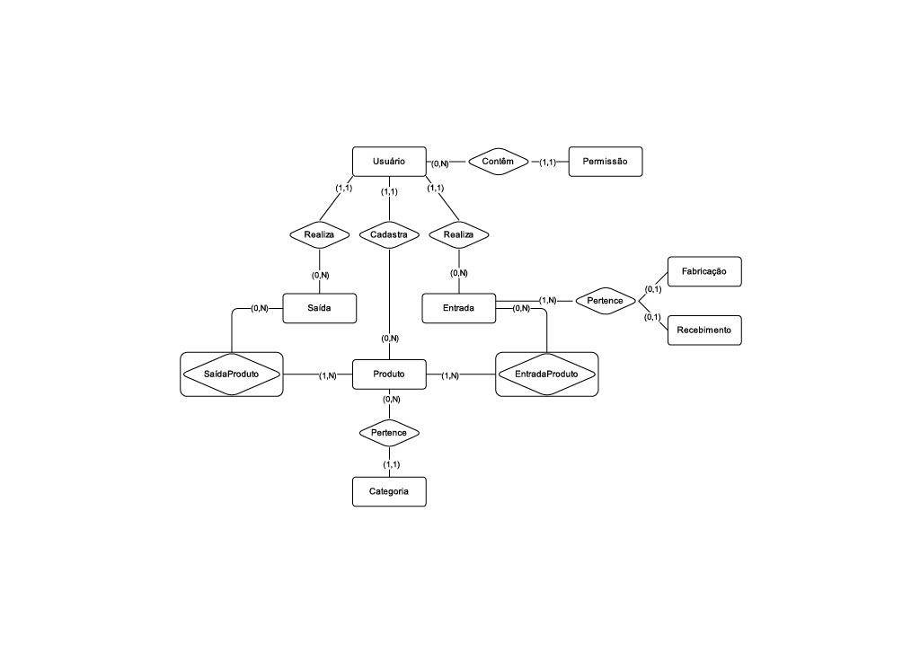

**6. Normalização**

O banco de dados do Estoque Fácil foi normalizado até a Terceira Forma Normal (3NF) para garantir a integridade dos dados e minimizar a redundância. As principais etapas de normalização incluem:

**1NF**: Eliminação de grupos repetitivos e garantia de que cada coluna contém valores atômicos;

**2NF**: Remoção de dependências parciais, criando tabelas separadas para conjuntos de dados que se aplicam a múltiplos registros;

**3NF**: Eliminação de dependências transitivas, assegurando que nenhum campo não-chave dependa de outro campo não-chave;

**7. Possíveis Índices**

Índices são estruturas de dados adicionais em um banco de dados que otimizam o desempenho das consultas, permitindo acesso mais rápido aos dados. Eles são criados em colunas específicas para acelerar buscas, ordenações e junções de tabelas. Para otimizar o desempenho das consultas, os seguintes índices serão criados:

* Índice primário em todas as chaves primárias (ex: id_usuario, id_produto…);
* Índice em id_categoria na tabela Produto para acelerar buscas por categoria;
* Índice composto (id_produto, data) nas tabelas Entrada e Saída para otimizar consultas de movimentação por período;

**8. Diagramas de Sequência**

Para um entendimento mais claro e detalhado dos processos do sistema, foram elaborados diagramas de sequência da linguagem UML. Esses diagramas ajudam a compreender os fluxos de atividades realizadas para determinadas tarefas e como o sistema se relaciona com seus objetos.

**8.1 Cadastro de Usuário**

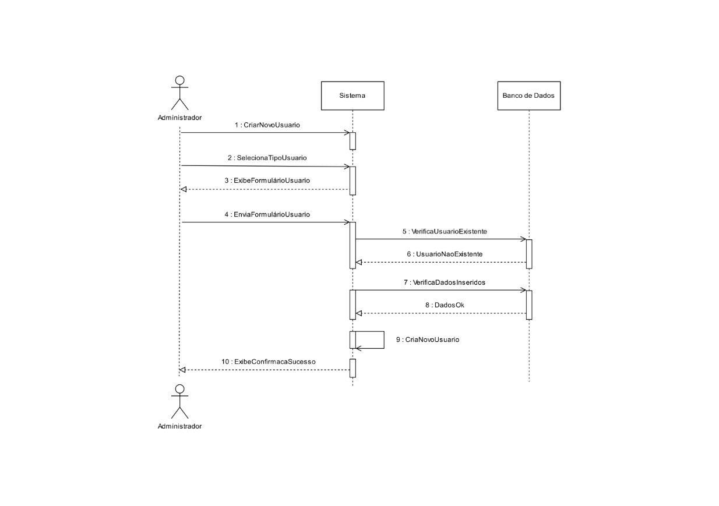

**8.2 Cadastro de Produto**

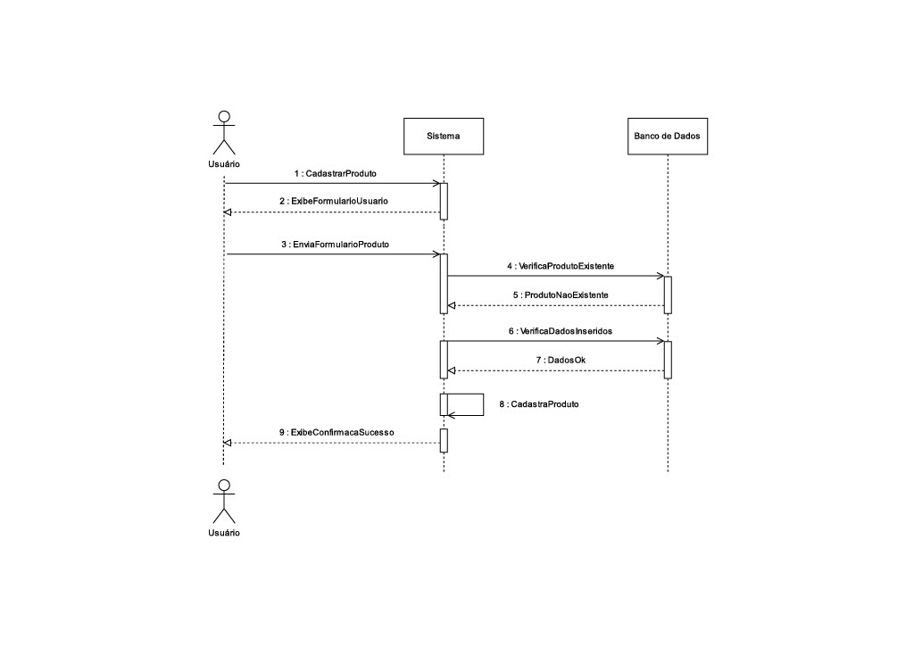

**8.3 Registro de Saída**

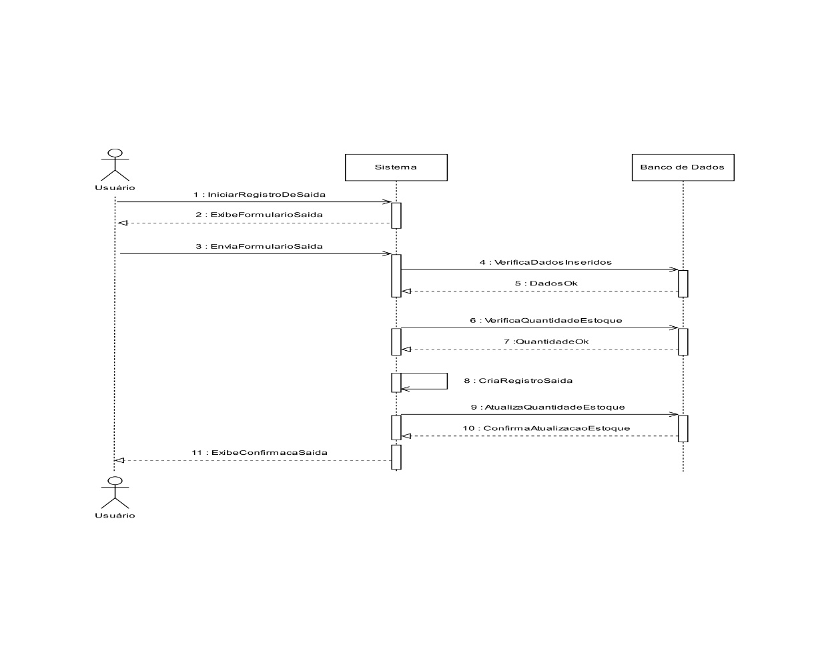

**8.4 Registro de Entrada**

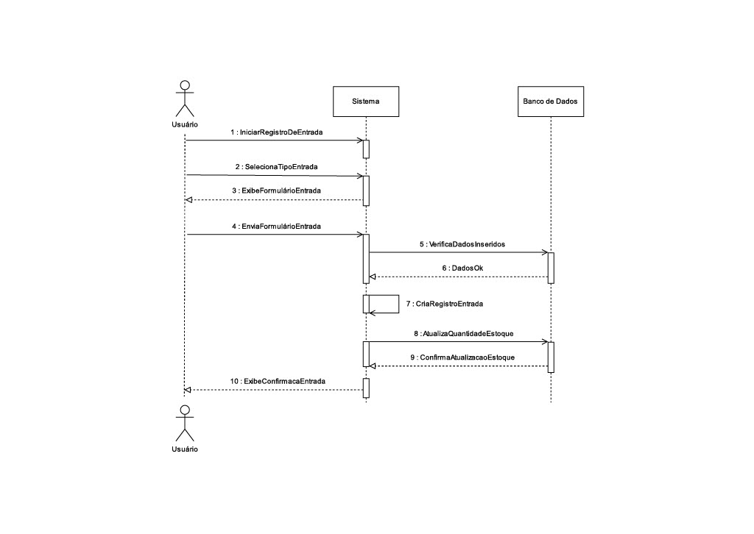

**8.5 Registro de Fabricação**

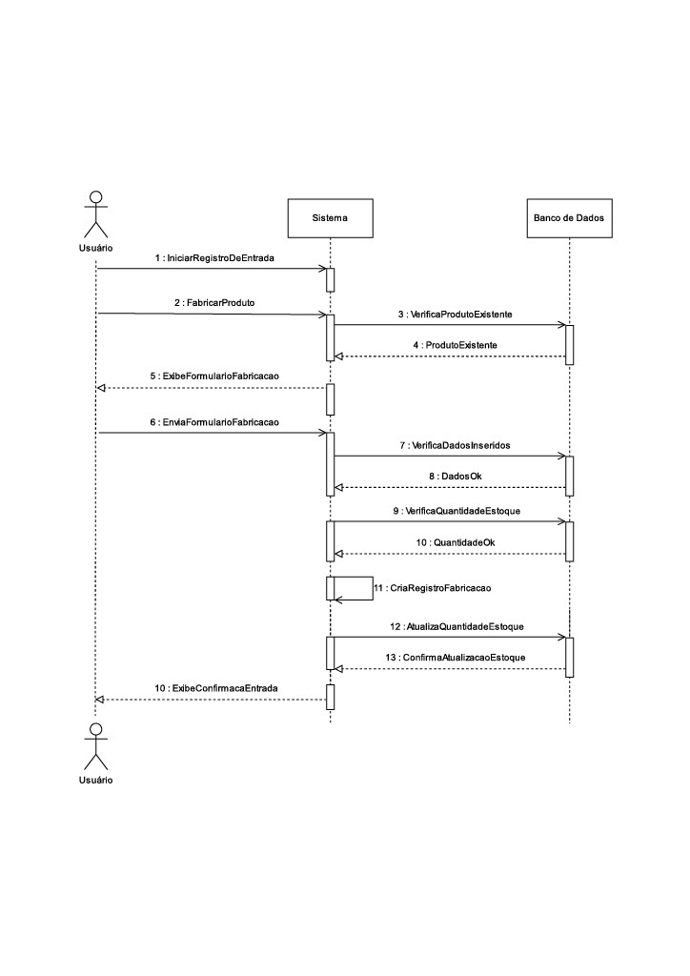

**9. Diagrama de Caso de Uso**

O Diagrama de Caso de Uso representa visualmente as interações entre os usuários e o sistema, destacando as funcionalidades oferecidas. Foi utilizado para mapear ações como controle de estoque e movimentação de produtos.

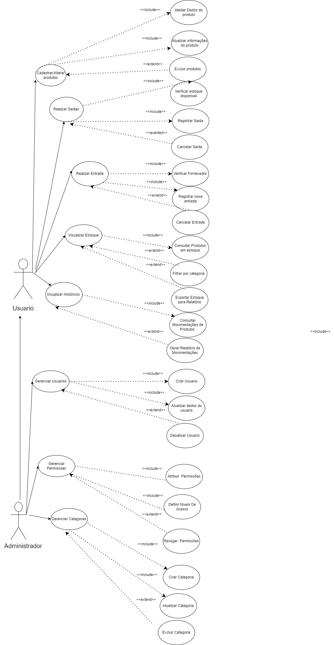

**9.1. Dicionário de Caso de Uso**

O Dicionário de Caso de Uso descreve detalhadamente cada funcionalidade do sistema, explicando os fluxos e resultados de cada caso de uso.

|  |  |
| --- | --- |
| Gerenciar Usuários | |
| Atores | Administrador |
| Descrição | Administrador pode criar, atualizar ou desativar usuários do sistema. |
| Dados | Nome, Sobrenome, E-mail, Função, Status. |
| Estimulo | Criar, atualizar ou desativar usuários no sistema. |
| Resposta | Criação atualizações banco de dados. |

|  |  |
| --- | --- |
| Gerenciar Permissões | |
| Atores | Administrador |
| Descrição | Administrador define ou revoga níveis de acesso de usuários, atribuindo permissões. |
| Dados | Nível de Acesso, Tipo de Permissão, Usuário. |
| Estimulo | Operações de Gerenciar Permissões. |
| Resposta | Atribuir ou revogar permissões de usuários. |

|  |  |
| --- | --- |
| Gerenciar Categorias | |
| Atores | Administrador |
| Descrição | Administrador cria, atualiza ou exclui categorias de produtos. |
| Dados | Nome da Categoria, ID da Categoria. |
| Estimulo | Operações de Gerenciar Categorias. |
| Resposta | Criar, atualizar ou excluir categorias. |

|  |  |
| --- | --- |
| Cadastrar/Alterar Produtos | |
| Atores | Usuário |
| Descrição | O Usuário pode cadastrar novos produtos ou alterar informações de produtos já existentes. |
| Dados | Nome do Produto, Quantidade, Categoria, Preço. |
| Estimulo | Operações de Cadastrar/Alterar Produtos. |
| Resposta | Cadastrar ou atualizar informações dos produtos no sistema. |

|  |  |
| --- | --- |
| Realizar Saídas | |
| Atores | Usuário |
| Descrição | O Usuário registra saídas de produtos do estoque, informando itens e quantidade. |
| Dados | Nome do Produto, Quantidade, Data, Destino. |
| Estimulo | Operações de Realizar Saídas. |
| Resposta | Registrar saída de produto e atualizar o estoque. |

|  |  |
| --- | --- |
| Realizar Entradas | |
| Atores | Usuário |
| Descrição | O Usuário registra novas entradas de produtos no estoque. |
| Dados | Nome do Produto, Quantidade, Fornecedor, Data. |
| Estimulo | Operações de Realizar Entradas. |
| Resposta | Registrar nova entrada e atualizar o estoque. |

|  |  |
| --- | --- |
| Visualizar Estoque | |
| Atores | Usuário |
| Descrição | O Usuário visualiza produtos disponíveis no estoque, com detalhes sobre a quantidade e categoria. |
| Dados | Nome do Produto, Quantidade, Categoria. |
| Estimulo | Operações de Visualizar Estoque. |
| Resposta | Exibir lista de produtos em estoque. |

|  |  |
| --- | --- |
| Visualizar Históricos | |
| Atores | Usuário |
| Descrição | O Usuário consulta o histórico de movimentações de produtos no estoque, visualizando entradas e saídas. |
| Dados | Nome do Produto, Tipo de Movimentação, Quantidade, Data |
| Estimulo | Operações de Visualizar Históricos |
| Resposta | Exibir histórico de movimentações de produtos no estoque. |

**10. Dicionário de Dados**

O Dicionário de Dados define os dados usados no sistema, descrevendo suas características (nome, tipo, tamanho). é essencial para organizar e padronizar os dados do banco, como produtos e categorias.

|  |  |  |  |  |
| --- | --- | --- | --- | --- |
| TabUsuario | | | | |
| Coluna | Tipo | Tamanho | Restrição | Descrição |
| id_usuario | INT | - | PRIMARY KEY, AUTO_INCREMENT | Identificador único do usuário. |
| nome | VARCHAR | 100 | NOT NULL | Nome completo do usuário. |
| senha | VARCHAR | 255 | NOT NULL | Senha criptografada do usuário. |
| email_recuperacao | VARCHAR | 255 | NOT NULL, | Email usado para recuperação de conta. |
| data_criacao | DATE | 8 | DEFAULT CURRENT_TIMESTAMP | Data de criação da conta do usuário. |
| permissoes | VARCHAR | 255 | NOT NULL | Nível de permissão ou papéis atribuídos. |

|  |  |  |  |  |
| --- | --- | --- | --- | --- |
| TabPermissoes | | | | |
| Coluna | Tipo | Tamanho | Restrição | Descrição |
| id_permissao | INT | - | PRIMARY KEY, AUTO_INCREMENT | Idenficador único da permissão |
| nome | VARCHR | 100 | NOT NULL, UNIQUE | Nome da permissão (ex:” Admistrador”). |
| descricao | TEXT | - | NULL | Descricao detalhada da permissão |

|  |  |  |  |  |
| --- | --- | --- | --- | --- |
| TabCategoria | | | | |
| Coluna | Tipo | Tamanho | Restrição | Descricao |
| Id_categoria | INT | - | PRIMARY KEY, AUTO_INCREMENT | Identificador único da categoria. |
| Nome | VARCHAR | 100 | NOT NULL, UNIQUE | Nome da categoria (ex.: "Eletrônicos"). |
| descricao | TEXT | - | NULL | Descrição detalhada da categoria. |

|  |  |  |  |  |
| --- | --- | --- | --- | --- |
| TabEntrada | | | | |
| Coluna | Tipo | Tamanho | Restrição | Descrição |
| id_entrada | INT | - | PRIMARY KEY, AUTO_INCREMENT | Identificador único da entrada. |
| id_usuario | INT | - | NOT NULL, FOREIGN KEY | Referência ao usuário responsável pela entrada. |
| data_criacao | DATE | 8 | DEFAULT CURRENT_TIMESTAMP | Data e hora em que a entrada foi criada. |
| tipo_entrada | VARCHAR | 50 | NOT NULL | Tipo da entrada (ex.: "Venda", "Compra"). |

|  |  |  |  |  |
| --- | --- | --- | --- | --- |
| TabEntradaProdutos | | | | |
| Coluna | Tipo | Tamanho | Restrição | Descrição |
| id_entrada | INT | - | NOT NULL, FOREIGN KEY | Referência à entrada (chave estrangeira). |
| id_produto | INT | - | |  | | --- | |  |  |  | | --- | | NOT NULL, FOREIGN KEY | | Referência ao produto (chave estrangeira). |
| quantidade | INT | - | NOT NULL, DEFAULT 1 | Quantidade associado à entrada. |

|  |  |  |  |  |
| --- | --- | --- | --- | --- |
| TabProduto | | | | |
| Coluna | Tipo | Tamanho | Restrição | Descricao |
| id_produto | INT | - | PRIMARY KEY, AUTO_INCREMENT | Identificador único do produto. |
| nome | VARCHAR | 150 | NOT NULL | Nome do produto. |
| quantidade | INT | - | NOT NULL, DEFAULT 0 | Quantidade em estoque do produto. |
| preco | DECIMAL (10,2) | - | NOT NULL | Preço do produto com duas casas decimais. |
| id_usuario | INT | - | NOT NULL, FOREIGN KEY | Referência ao usuário (dono/criador do produto). |
| data_criacao | DATE | 8 | DEFAULT CURRENT_TIMESTAMP | Data de criação do produto. |
| Id_categoria | VARCHAR | 100 | NOT NULL, FOREIGN KEY | Categoria à qual o produto pertence. |

|  |  |  |  |  |
| --- | --- | --- | --- | --- |
| TabFabricante | | | | |
| Coluna | Tipo | Tamanho | Restrição | Descricao |
| Id_fabricacao | INT | - | PRIMARY KEY, AUTO_INCREMENT | Identificador único da fabricação. |
| Id_entrada | INT | - | NOT NULL, FOREIGN KEY | Referência à entrada associada à fabricação. |
| turno | VARCHAR | 50 | NOT NULL | Turno de produção (ex.: "Manhã", "Tarde"). |
| Funcionário | VARCHAR | 150 | NOT NULL | Nome do funcionário responsável pela produção. |

|  |  |  |  |  |
| --- | --- | --- | --- | --- |
| TabRecebimento | | | | |
| Coluna | Tipo | Tamanho | Restricao | Descricao |
| id_recebimento | INT | - | PRIMARY KEY, AUTO_INCREMENT | Identificador único do recebimento. |
| id_entrada | INT | - | NOT NULL, FOREIGN KEY | Referência à entrada associada ao recebimento. |
| fornecedor | VARCHAR | 150 | NOT NULL | Nome do fornecedor que realizou o recebimento. |
| nota_fiscal | VARCHAR | 50 | NOT NULL | Número da nota fiscal associada ao recebimento |

|  |  |  |  |  |
| --- | --- | --- | --- | --- |
| TabSaida | | | | |
| Coluna | Tipo | Tamanho | Restrição | Descricao |
| id_saida | INT | - | PRIMARY KEY, AUTO_INCREMENT | Identificador único da saída |
| cliente | VARCHAR | 150 | NOT NULL | Nome do cliente para o qual a saída foi feita. |
| nota_fiscal | VARCHAR | 50 | NOT NULL | Número da nota fiscal associada à saída. |
| id_usuario | INT | - | NOT NULL, FOREIGN KEY | Referência ao usuário responsável pela saída. |
| data_criacao | DATE | 8 | DEFAULT CURRENT_TIMESTAMP | Data e hora em que a saída foi registrada. |

|  |  |  |  |  |
| --- | --- | --- | --- | --- |
| TabSaidaProduto | | | | |
| Coluna | Tipo | Tamanho | Restrição | Descrição |
| id_saida | INT | - | NOT NULL, FOREIGN KEY | Referência à saída associada à venda. |
| id_produto | INT | - | NOT NULL, FOREIGN KEY | Referência ao produto vendido, com chave estrangeira para a tabela "Produto". |
| quantidade | INT | - | NOT NULL, DEFAULT 1 | Quantidade do produto associada à saída |

**11. Considerações Finais**

A documentação do banco de dados do sistema **Estoque Fácil** foi essencial para garantir a organização e a clareza no desenvolvimento do sistema. Cada componente foi cuidadosamente estruturado para atender às necessidades de gestão de estoque da empresa em questão, promovendo maior eficiência e precisão no controle de produtos. A modelagem do banco de dados, os diagramas e os dicionários forneceram uma base sólida para o entendimento do funcionamento do sistema, facilitando sua manutenção e futuras expansões. A normalização aplicada assegurou a integridade dos dados, e a criação de índices otimizou o desempenho das consultas, garantindo um sistema ágil e eficiente.

**12. Referências**

* **CATUNDA, Heitor**. Modelo Entidade Relacionamento para Bancos de Dados. Blog Hashtag Treinamentos. Disponível em: <https://www.hashtagtreinamentos.com/modelo-entidade-relacionamento-o-que-e-e-como-funciona>. Acesso em: 12 set. 2024.
* **Joel**. “MER e DER: Modelagem de Bancos de Dados.”. DevMedia. Disponível em: [MER e DER: Modelagem de Bancos de Dados (devmedia.com.br)](https://www.devmedia.com.br/mer-e-der-modelagem-de-bancos-de-dados/14332). Acesso em: 12 set. 2024.
* **SOUZA, Brenda**. “Normalização em Banco de Dados - Estrutura.”. Alura. Disponível em: [Normalização em Banco de Dados - Estrutura | Alura](https://www.alura.com.br/artigos/normalizacao-banco-de-dados-estrutura). Acesso em: 12 set. 2024.
* **Gustavo**. “Introdução a UML (Unified Modeling Language).”. DevMedia. Disponível em: [Introdução a UML (Unified Modeling Language) (devmedia.com.br)](https://www.devmedia.com.br/introducao-a-uml/6928). Acesso em: 15 set. 2024.
* **REIS, Fábio**. “O que são índices em Bancos de Dados - Indexação em Tabelas”. BosonTreinamentos. Disponível em: [O que são Índices em Bancos de Dados - Indexação em Tabelas - Bóson Treinamentos em Ciência e Tecnologia (bosontreinamentos.com.br)](https://www.bosontreinamentos.com.br/bancos-de-dados/o-que-sao-indices-em-bancos-de-dados-indexacao-em-tabelas/). Acesso em: 15 set. 2024.